DANH SÁCH THỦ TỤC HÀNH CHÍNH
(Ban hành kèm theo Công văn số: 006/UBND-NVKS ngày 02/7/2025 của UBND tỉnh Đắk Lắk)

LĨNH VỰC BIỂN VÀ HẢI ĐẢO: 05 THỦ TỤC

STT | Mã TTHC | Tên TTHC | Lĩnh vực | Cấp thực hiện | Mã QR
 | 3.000442.H15 | Sửa đổi, bổ sung Quyết định giao khu vực biển cho cá nhân Việt Nam để nuôi trồng thủy sản |  | Cấp Xã | 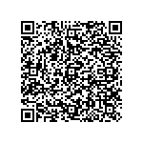
  Biển và hải đảo (Bộ Nông nghiệp và Môi trường)
 | 3.000439.H15 | Giao khu vực biển cho cá nhân Việt Nam để nuôi trồng thủy sản | Biển và hải đảo (Bộ Nông nghiệp và Môi trường) | Cấp Xã | 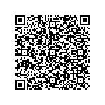
 | 3.000441.H15 | Trả lại khu vực biển cho cá nhân Việt Nam để nuôi trồng thủy sản | Biển và hải đảo (Bộ Nông nghiệp và Môi trường) | Cấp Xã | 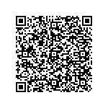
 | 3.000440.H15 | Gia hạn thời hạn giao khu vực biển cho cá nhân Việt Nam để nuôi trồng thủy sản | Biển và hải đảo (Bộ Nông nghiệp và Môi trường) | Cấp Xã | 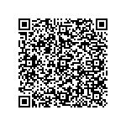
 | 3.000443.H15 | Công nhận khu vực biển cho cá nhân Việt Nam để nuôi trồng thủy sản | Biển và hải đảo (Bộ Nông nghiệp và Môi trường) | Cấp Xã | 